- Технология программирования и основные этапы ее развития.
Технология программирования - совокупность методов и средств, используемых в процессе разработки программного обеспечения. Представляет собой набор технологических инструкций. Определяет способ описания проектируемой системы.
Основная цель развития технологий программирования – обеспечить разработку программного обеспечения повышенной сложности за счет улучшения его технологичности.
Технологичность программного продукта – качество его проекта, от которого зависят трудовые и материальные затраты на его реализацию, сопровождение и последующие модификации.
Основная проблема – сложность решаемых с использованием компьютера задач.
Первый этап - «стихийное» программирование (до середины 60-х годов).
1)Программа и данные; 2) Основная программа, данные, подпрограммы; 3) Основная программа, глобальные данные, подпрограммы с локальными данными;
1 2 3
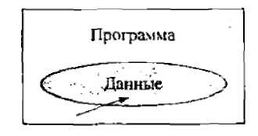
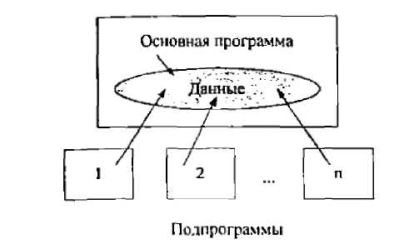
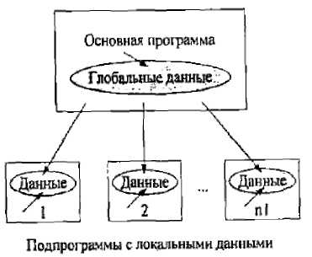

Второй этап - структурный подход (60-70-е годы)
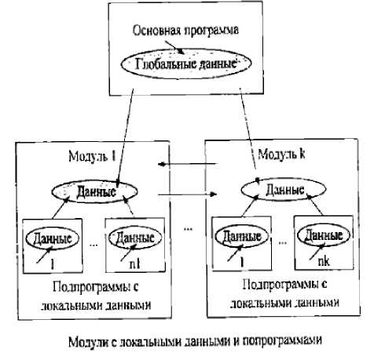
Структурный подход к программированию – совокупность рекомендуемых технологических приемов, охватывающих выполнение всех этапов разработки программного обеспечения.
Основные положения структурного подхода:
- структурная декомпозиция;
- принцип нисходящей разработки (проектирование по методу «сверху вниз»);
- ограничения на конструкции алгоритмов (структурное программирование);
- метод проектирования алгоритмов - метод пошаговой детализации.

Третий этап - объектный подход (с середины 80-х до конца 90-х годов)
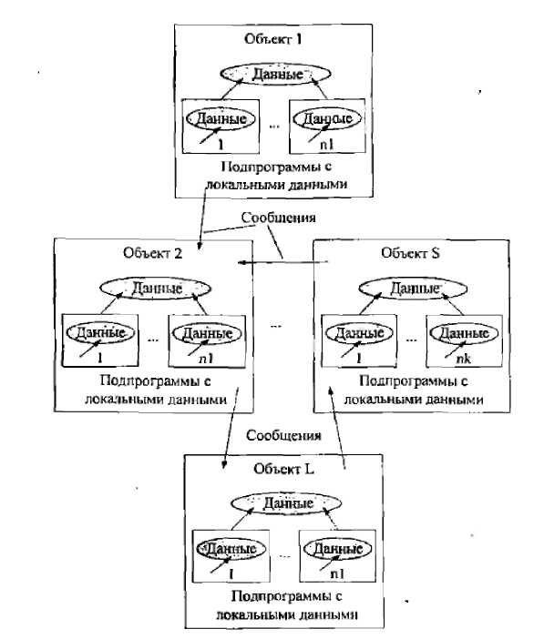
Объектно-ориентированное программирование – технология создания сложного программного обеспечения, основанная на представлении программы в виде совокупности объектов, каждый из которых является экземпляром определенного типа (класса), а классы образуют иерархию с наследованием свойств.
Взаимодействие программных объектов в такой системе осуществляется путем передачи сообщений.
Основным достоинством объектно-ориентированного программирования является «более естественная» объектная декомпозиция.

Четвертый этап - компонентный подход и CASE -технологии (с середины 90-х годов до нашего времени)
Компонентный подход предполагает построение программного обеспечения из отдельных компонентов физически отдельно существующих частей программного обеспечения, которые взаимодействуют между собой через стандартизованные двоичные интерфейсы.
CASE-технологии – автоматизированные технологии разработки и сопровождения программного обеспечения.
CASE (Computer-Aided Software/System Engineering) – разработка программного обеспечения/программных систем с использованием компьютерной поддержки.

- Жизненный цикл и этапы разработки ПО. Ускоренная разработка ПО.
Жизненный цикл программного обеспечения – период от момента появления идеи создания некоторого программного обеспечения до момента завершения его поддержки фирмой-разработчиком или фирмой, выполнявшей сопровождение.
Состав процессов жизненного цикла регламентируется международным стандартом ISO/IEC 12207 «Information Technology - Software Life Cycle Processes»
Стандартом выделяются три группы процессов:
- основные процессы ЖЦ ПО;
- вспомогательные процессы, обеспечивающие выполнение основных процессов;
- организационные процессы.
Основные этапы (стадии) разработки ПО: По ГОСТ:
- Постановка задачи Техническое задание
- Анализ требований и разработка спецификаций Эскизный проект
- Проектирование Технический проект
- Реализация Рабочий проект
Технология RAD. Область применения: относительно небольшие проекты, разрабатываемые для конкретного заказчика.
Жизненный цикл ПО по методологии RAD (Rapid Application Development):
- Анализ и планирование требований
- Проектирование
- Реализация (построение)
- Внедрение
Принципы методологии RAD:
- разработка приложений итерациями, использование прототипирования;
- необязательность полного завершения работ на каждом из этапов жизненного цикла;
- обязательное вовлечение пользователей в процесс разработки;
- необходимое применение CASE-средств;
- применение средств управления конфигурацией;
- необходимое использование генераторов кода;
- тестирование и развитие проекта, осуществляемые одновременно с разработкой;
- ведение разработки немногочисленной хорошо управляемой командой профессионалов;
- грамотное руководство разработкой системы, короткий, тщательно проработанный график.

- Модели жизненного цикла ПО.
Каскадная модель (1970-1985 годы).
Постановка задачи => Анализ => Проектирование => Реализация => Модификация
Достоинства:
- получение в конце каждой стадии законченного набора проектной документации, отвечающего требованиям полноты и согласованности;
- простота планирования процесса разработки.
Причины возвратов на предыдущие стадии:
- неточные спецификации;
- изменение требований заказчика непосредственно в процессе разработки;
- быстрое моральное устаревание используемых технических и программных средств;
- отсутствие удовлетворительных средств описания разработки на стадиях постановки задачи, анализа и проектирования.
Модель с промежуточным контролем (развитие каскадной).

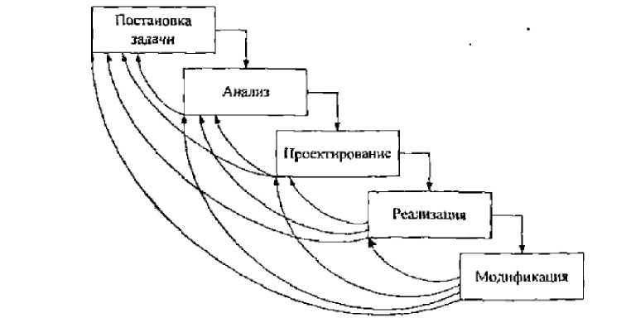
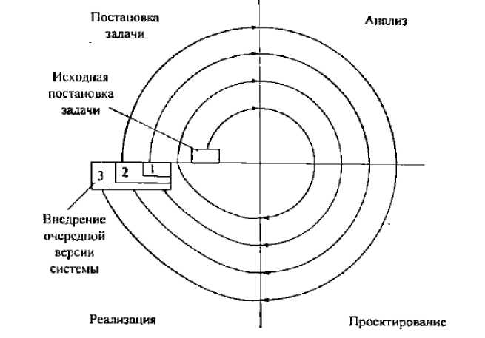
Основной недостаток – опасность «бесконечной разработки», когда продукт постоянно находится в состоянии уточнения и усовершенствования.

Спиральная модель (с середины 80-х).

Программное обеспечение создается не сразу, а итерационно с использованием метода прототипирования.
Достоинства:
- сокращение времени до появления первых версий программного продукта;
- более быстрое продвижение следующих версий продукта на рынке;
- ускорение уточнения спецификаций.
- Технологичность ПО и способы ее повышения. Соотношение технологичности и эффективности.
Технологичность программного продукта – качество его проекта, от которого зависят трудовые и материальные затраты на его реализацию, сопровождение и последующие модификации.
Основные факторы, определяющие технологичность программного обеспечения:
- проработанность его моделей;
- уровень независимости модулей;
- стиль программирования;
- степень повторного использования кодов.
Считаются возможными два варианта повышения эффективности:
- При повышении эффективности не требуется существенных временных и материальных затрат. При этом технологичность ПО снижается несущественно.
- Имеются жесткие ограничения по эффективности (требования технологичности не так важны).
Принципы повышения эффективности по памяти:
- анализировать следует только операции размещения данных, существенно влияющие на эффективность (структурные типы);
- следует выбирать алгоритмы обработки, не требующие дублирования исходных данных структурных типов в процессе обработки;
- большие временно используемые структуры данных следует создавать в динамической памяти и уничтожать после использования;
- следует избегать передачи копий массивов данных в подпрограммы.
Для повышения эффективности по времени следует:
- выносить вычисление константных, т. е. не зависящих от параметров цикла, выражений из циклов;
- избегать «длинных» операций умножения и деления, заменяя их сложением, вычитанием и сдвигами;
- минимизировать преобразования типов в выражениях;
- оптимизировать запись условных выражений - исключать лишние проверки;
- исключать необоснованные многократные обращения к элементам массивов по индексам.
- Способы повышения технологичности ПО: модульность и организация процессов проектирования, реализации и тестирования.
Модульность — свойство системы, определяющее возможность ее декомпозиции на ряд внутренне связных и слабо зависящих друг от друга модулей.
Общее определение: Модуль – автономно компилируемая программная единица.
Традиционное определение: Модуль – последовательность связанных фрагментов программы, обращение к которой выполняется по имени.
Современное определение: Модуль – автономно компилируемый набор ресурсов (констант, переменных, описаний типов, классов и подпрограмм).
Основное требование к модулю - независимость от других модулей.
Преимущества:
- упрощение понимания модуля и всей программы;
- упрощение тестирования, отладки, модификации;
- меньшая вероятность влияния изменений (исправления ошибок или модификации) в одной части программы на другие;
- меньшая сложность процесса организации разработки.
Организация процессов проектирования, реализации и тестирования.

Два основных подхода:
- восходящий;
- нисходящий.
Производный подход – «расширение ядра».
Недостатки восходящего подхода:
- увеличение вероятности несогласованности компонентов вследствие неполноты спецификаций;
- увеличение издержек на проектирование и реализацию тестирующих программ;
- позднее проектирование интерфейса.
Методы определения последовательности проектирования и реализации компонентов при нисходящем подходе:
1. Иерархический.
Достоинство: логическая простота.
Недостатки: большое количество достаточно сложных заглушек; значительная трудоемкость на завершающих стадиях работы над проектом.
2. Операционный (устраняет недостатки иерархического).
Недостатки: логическая сложность, вызванная возможной зависимостью порядка выполнения от данных; значительная трудоемкость на начальном этапе.
3. Комбинированный.
Основан на учете различных факторов:
- достижимость модуля;
- зависимость по данным;
- обеспечение возможности вывода результатов;
- готовность вспомогательных модулей;
- наличие необходимых ресурсов.
- Способы повышения технологичности ПО: структурное программирование. Средства описания структурных алгоритмов.
Программы, написанные с использованием только структурных операторов передачи управления, называют структурными.
Недостатки представления алгоритма в виде блок-схемы с точки зрения структурного подхода:
- слишком низкий уровень детализации (при соблюдении ГОСТ), что часто скрывает суть сложных алгоритмов;
- позволяет использовать неструктурные способы передачи управления.
Виды вычислительного процесса:
- Линейная структура.
- Разветвленная структура.
- Циклическая структура.
Базовые алгоритмические конструкции
а) следование
б) ветвление
в) цикл пока
Дополнительные алгоритмические конструкции
а) выбор
б) цикл до
в) счетный цикл
Средства описания структурных алгоритмов:
- Псевдокод
- Flow-формы.
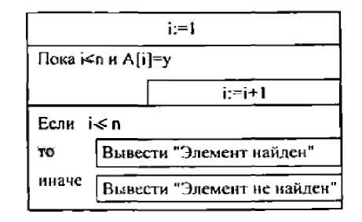
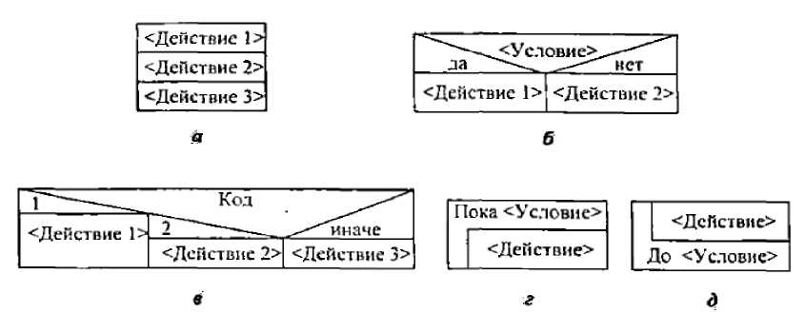
- Диаграммы Насси-Шнейдермана

- Способы повышения технологичности ПО: стиль оформления программы и программирование «с защитой от ошибок».
Стиль оформления программы включает:
1. Правила именования объектов программы:
- имя объекта должно соответствовать его содержанию;
- если позволяет язык программирования, можно использовать символ «_» для составных имен;
- необходимо избегать близких по написанию имен.
2. Правила оформления модулей.
Каждый модуль должен предваряться заголовком, который, как минимум, содержит:
- название модуля
- краткое описание назначения
- краткое описание входных и выходных параметров с указанием единиц измерения
- список используемых модулей
- краткое описание алгоритма (метода) и/или ограничений
- ФИО автора программы
- идентифицирующая информация (номер версии и/или дату последней корректировки)
3. Стиль оформления текстов модулей.
Элементы стиля оформления текстов модулей
- Отступы (легкое восприятие структуры программы)
- Пропуски строк (визуальное разделение логических частей программного текста)
- Комментарии (визуальное разделение логических частей программного текста; пояснение цели действия или группы операторов, отвечающих за выполнение некоторого действия)

Программирование, при котором применяют специальные приемы раннего обнаружения и нейтрализации ошибок, называется защитным или программированием с защитой от ошибок.

Проверка правильности выполнения операций ввода-вывода.
- ошибки передачи (контролируются аппаратно)
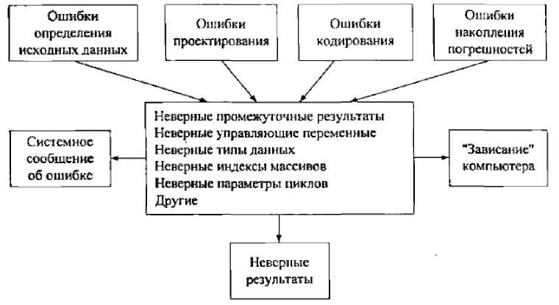
- ошибки преобразования (демонстрация пользователю введенных им данных, прошедших преобразование; тестирование методами эквивалентного разбиения и граничных значений)
- ошибки перезаписи (ошибка в символе) (ввод пользователем избыточной информации для проверки; контроль соответствия данных допустимому диапазону)
- ошибки данных (неверные данные) (могут быть обнаружены только пользователем)
Допустимость промежуточных результатов
- Выбираются промежуточные переменные, имеющие ограничения, которые можно проверить, а проверка их не сложна, например:
- допустимость вычисленного индекса массива;
- не отрицательность вычисленного значения количества повторений цикла;
- проверка допустимости значения вычисленной вероятности и суммы вероятностей всех возможных независимых событий.
Принципы предотвращения накопления погрешностей:
- избегать вычитания близких чисел;
- избегать деления больших чисел на малые;
- сложение длинной последовательности чисел начинать с меньших по модулю;
- стремиться по возможности уменьшать количество операций;
- использовать методы с известными оценками погрешностей;
- не использовать условие равенства близких вещественных чисел;
- вычисления производить с двойной точностью, а результат выдавать с одинарной.
В наиболее вероятных местах появления ошибок необходимо реализовывать обработку исключений.
- Разработка технического задания. Предпроектные исследования предметной области.
Техническое задание - документ, в котором сформулированы и определены:
- основные цели разработки;
- требования к программному продукту;
- сроки и этапы разработки;
- процесс приемно-сдаточных испытаний.
Исходные данные:
- исходные требования заказчика;
- анализ передовых достижений науки и техники;
- результаты выполнения научно-исследовательских работ, предпроектных исследований и т.п.
Основные учитываемые факторы:
- исходные данные и требуемые результаты;
- среда функционирования (программная и аппаратная);
- возможное взаимодействие с другим программным обеспечением и/или специальными техническими средствами.
Разделы ТЗ в соответствии с ГОСТ ЕСПД 19.201-78 «Техническое задание. Требования к содержанию и оформлению»:
- Введение.
- Основания для разработки.
- Назначение разработки.
- Требования к программе или программному изделию.
4.1 требования к функциональным характеристикам;
4.2 требования к надежности;
4.3 условия эксплуатации;
4.4 требования к составу и параметрам технических средств;
4.5 требования к информационной и программной совместимости;
4.6 требования к маркировке и упаковке;
4.7 требования к транспортированию и хранению;
4.8 специальные требования.
- Требования к программной документации.
- Технико-экономические показатели.
- Стадии и этапы разработки.
- Порядок контроля и приемки.

Предпроектные исследования предметной области.
Цель – устранение неопределенности в понимании и методах решения задач предметной области.
Неизвестны методы решения формулируемой задачи.
Исследуются:
- возможность решения поставленной задачи;
- методы решения поставленной задачи.
Неизвестна структура автоматизируемых информационных процессов.
Исследуются (определяются):
- структура и взаимосвязи автоматизируемых информационных процессов;
- распределение функций между человеком и системой, а также между аппаратурой и программным обеспечением;
- функции программного обеспечения, внешние условия его функционирования и особенности его интерфейсов;
- требования к программным и информационным компонентам, необходимые аппаратные ресурсы, требования к базам данных и физические характеристики программных компонент;
- Принципиальные решения начальных этапов проектирования.
- Выбор архитектуры программного обеспечения:
- однопользовательская:
  - программы;
  - пакеты программ;
  - программные комплексы;
  - программные системы.
- многопользовательская (программные системы, построенные по клиент-серверной архитектуре)
- Выбор типа пользовательского интерфейса и технологии работы с документами
Типы пользовательских интерфейсов:
- примитивные;
- меню;
- со свободной навигацией;
- прямого манипулирования.
Технологии работы с документами:
- однодокументная (SDI - Single Document Interlace)
- многодокументная (MDI - Multiple Document Interface)
- Выбор подхода к разработке:
- структурный;
- объектный.
- Выбор языков и среды программирования.
Факторы, часто предопределяющие выбор языка: организация, разработчик, предыдущий опыт.
Группы языков:
- универсальные языки высокого уровня;
- специализированные языки разработчика программного обеспечения;
- специализированные языки пользователя;
- языки низкого уровня.
Наиболее известные среды программирования:
- Borland Delphi, Borland C++ Builder;
- MS Visual Studio.
- Свободно распространяемая среда Eclipse.
- Выбор или формирование стандартов разработки:
- стандарт проектирования;
- стандарт оформления проектной документации;
- стандарт интерфейса пользователя.
- Спецификации программного обеспечения при структурном подходе. Математические модели задач, разработка или выбор методов решения.
Основные цели разработки спецификаций:
- построение общей модели предметной области;
- конкретизация основных функций программного обеспечения.
Основное внимание уделяется функциональным спецификациям. Требования: полнота и точность.
Типовое комплексное представление программного обеспечения в методологии структурного анализа и проектирования:
- диаграммы потоков данных (DFD - Dala Flow Diagrams);
- диаграммы «сущность-связь» (RRD - Entity-Relationship Diagrams);
- диаграммы переходов состояний (STD - State Transition Diagrams);
- спецификации процессов;
- словари терминов.

Математические модели задач, разработка или выбор методов решения.
Основные цели:
- определение принципов решения задачи, если они неочевидны;
- обоснование применимости известного метода (модели);
- выбор одного из известных методов решения.
Процесс построения модели:
- анализ условия задачи;
- выбор математических абстракций, адекватно представляющих исходные данные и результаты;
- формальная постановка задачи;
- определение метода преобразования исходных данных в результат, т.е. метода решения задачи.
При выборе метода учитывают:
- особенности данных конкретной задачи;
- требования к результатам;
- характеристики метода
- Диаграммы переходов состояний. Функциональные диаграммы.
Диаграмма переходов состояний – графическое представление поведения разрабатываемой программной системы при получении управляющих воздействий.
Для построения диаграммы определяют:
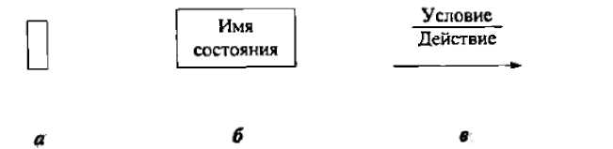
- основные состояния;
- управляющие воздействия (или условия перехода);
- выполняемые действия;
- возможные варианты переходов из одного состояния в другое.
Терминальное состояние Промежуточное состояние Переход

Функциональными называют диаграммы, в первую очередь отражающие взаимосвязи функций разрабатываемого программного обеспечения.
Базовая нотация – активностная модель, используемая в составе SADT (Structured Analysis and Design Technique - технология структурного анализа и проектирования)
Блок диаграммы отображает отдельную функцию, для которой могут быть определены:
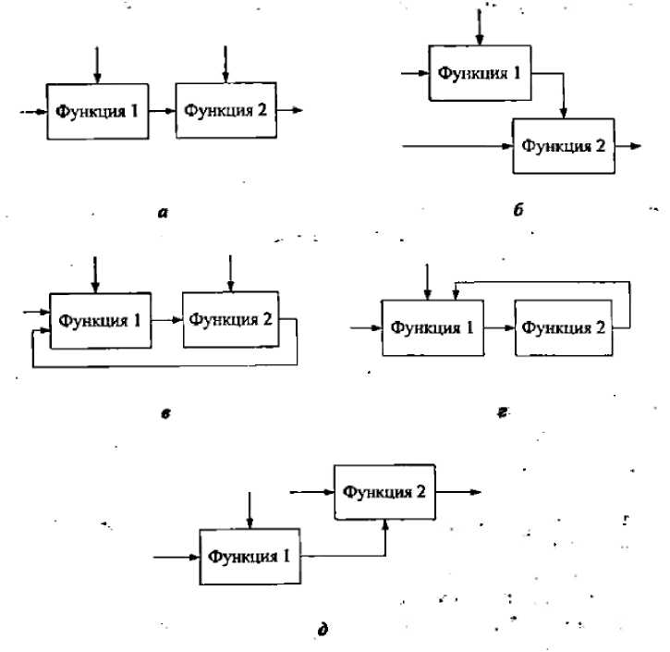
- исходные данные;
- результаты;
- управляющая информация;
- механизмы осуществления.
Типы влияния блоков друг на друга:
а – вход;
б – управление;
в – обратная связь по входу;
г – обратная связь по управлению;
д – выход-исполнитель;

- Диаграммы потоков данных.
Диаграммы потоков данных позволяют специфицировать как функции разрабатываемого программного обеспечения, так и обрабатываемые им данные.
Основные понятия:
- внешняя сущность;
- система, подсистема или процесс;
- накопитель данных;
- поток.
Этапы пошаговой детализации
1 этап: определяется наиболее общий вид системы и взаимодействие с приемниками и источниками информации (+происходит детализация функциональной структуры будущей системы).
2 этап: каждая подсистема контекстной диаграммы детализируется при помощи диаграмм потоков данных.
На недетализируемые процессы составляют спецификации, которые должны содержать описание логики (функций) данного процесса.
Виды управляющих потоков:
- Т-поток
- А-поток
- E/D-поток

